Basic OpenGL Viewer

2019027001

문 석 원

**Basic OpenGL Viewer의 구현**

Basic OpenGL View의 전체 코드는 실행 루프를 도는 main함수, 키보드 입력을 받는 key_callback함수, 마우스 입력을 받는 mouse_callback함수, 마우스 위치를 받는 mouse_callback 함수, 마우스 스크롤을 받는 scroll_callback 함수, 도형을 그리는 render 함수, 한 변의 길이가 1인 사각형을 그리는 drawUnitSquare함수, 사각형 여러 개를 그려 grid를 형성하는 drawSquareArray함수로 구성되어 있다.

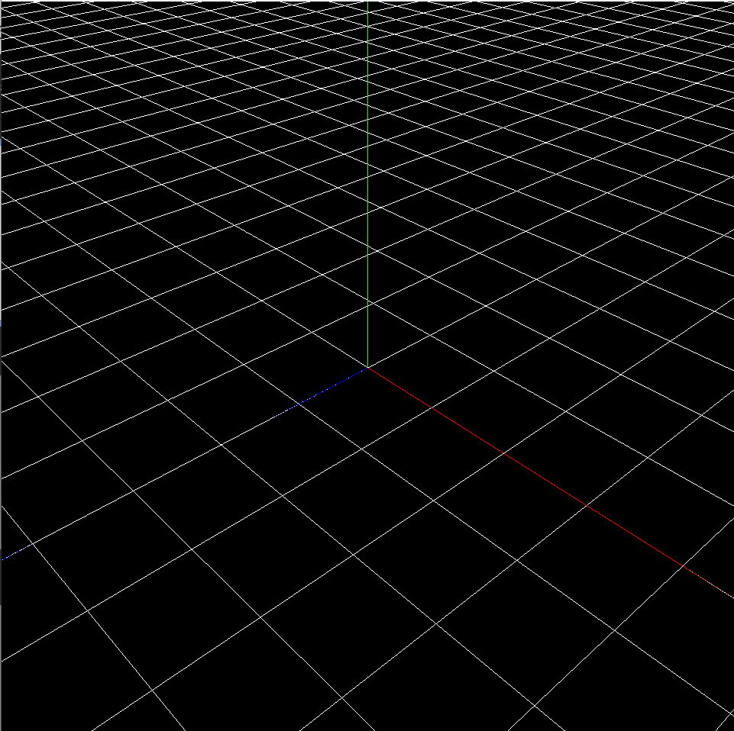 ◀ 초기 화면

1. Orbit의 구현

카메라의 시점은 eye point와 target point와 의 거리와 방위각과 고도에 의해 결정되는데, 이는 코드 상에서 각각 r, azimuth, elevation 전역 변수에 대응되며, 이때 eye point는 $(rcos\left(e\right)\sin\left(a\right), rsin\left(e\right), rcos\left(e\right)cos⁡(a))$ 가 된다. Orbit은 azimuth와 elevation을 변경하는 기능으로, 마우스 왼쪽 버튼을 클릭하면 전역변수인 leftButtonClicked가 set되고, 이후 마우스 위치가 변하면 방향에 따라 azimuth와 elevation의 값이 증가하거나 감소하도록 설정했다.

 ◀ 드래그 전 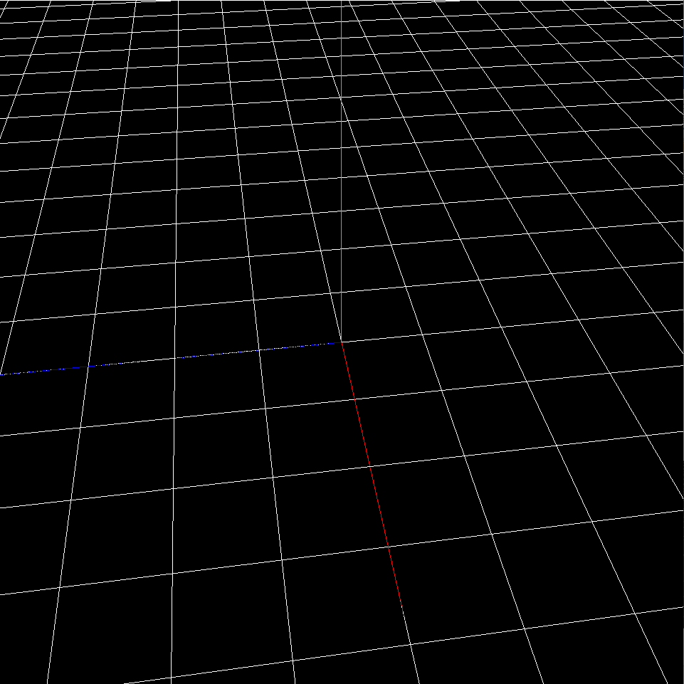 ◀ 드래그 후

1. Panning의 구현

Panning은 카메라의 target point와 eye point를 동시에 이동시키는 기능으로, 마우스 우클릭을하면 rightButtonClicked 전역변수가 set되고, 이후 마우스 위치가 변하면 eye point와 target point에 같은 벡터를 더해주는 방식으로 구현하였고, 이때 더하는 벡터는 전역변수인 axisVec에 대응된다.

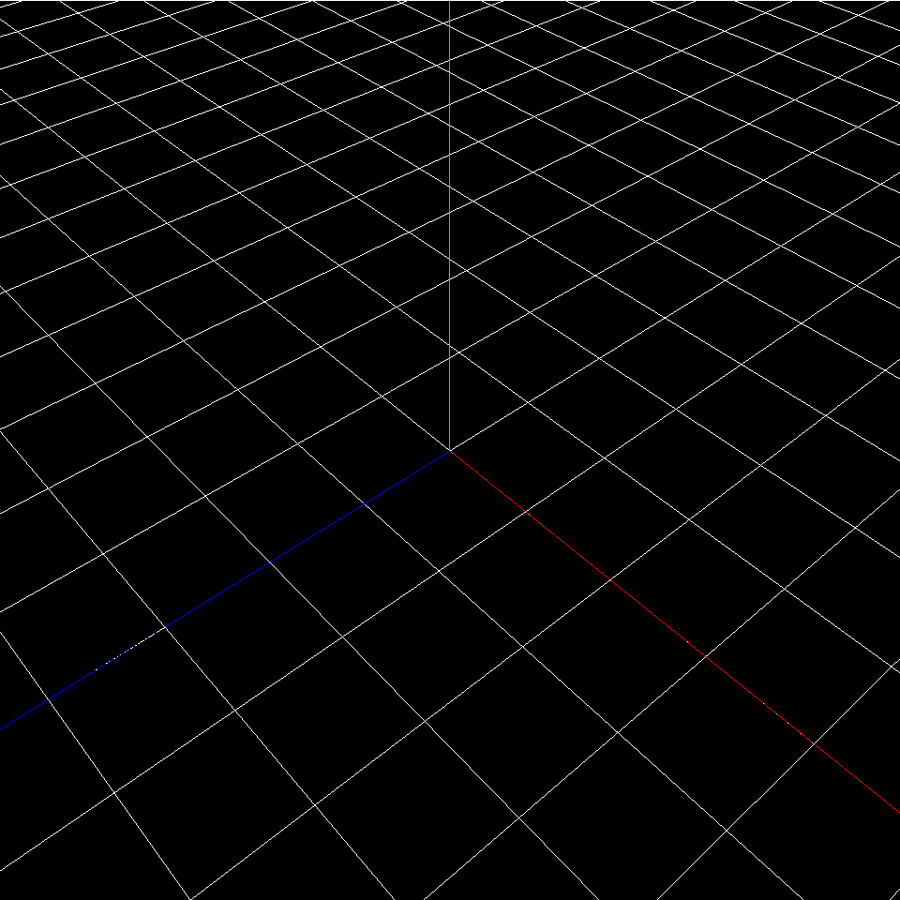 ◀ 드래그 전 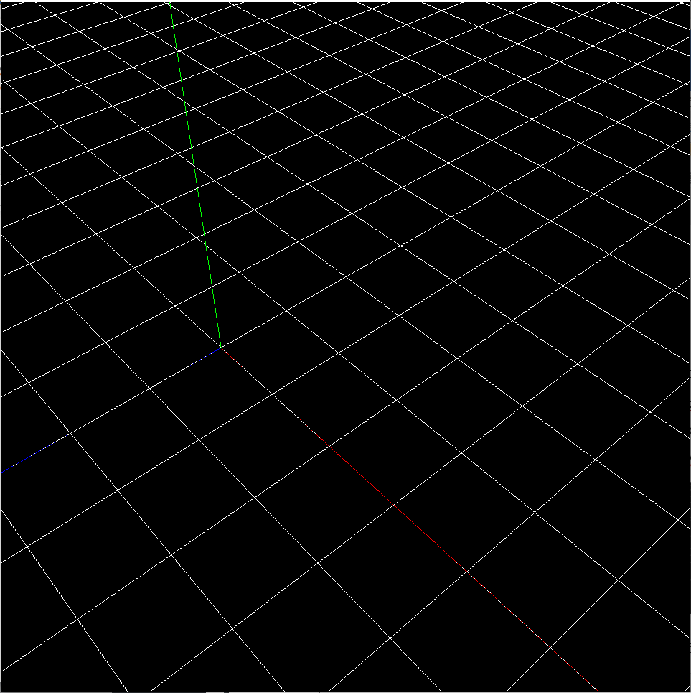 ◀ 드래그 후

1. Zooming의 구현

Zooming은 eye point와 target point간의 거리, 즉 r값을 변화시키는 기능으로, 마우스 휠의 입력을 감지하는 scroll_callback함수의 인자인 ypos 변수에 따라 r값이 증가하거나 감소하도록 설정했다. 이때, r값이 음수가 되는 것을 방지하기 위해, r값이 0 이하가 되려 할 경우, 0으로 고정되도록 설정했다.

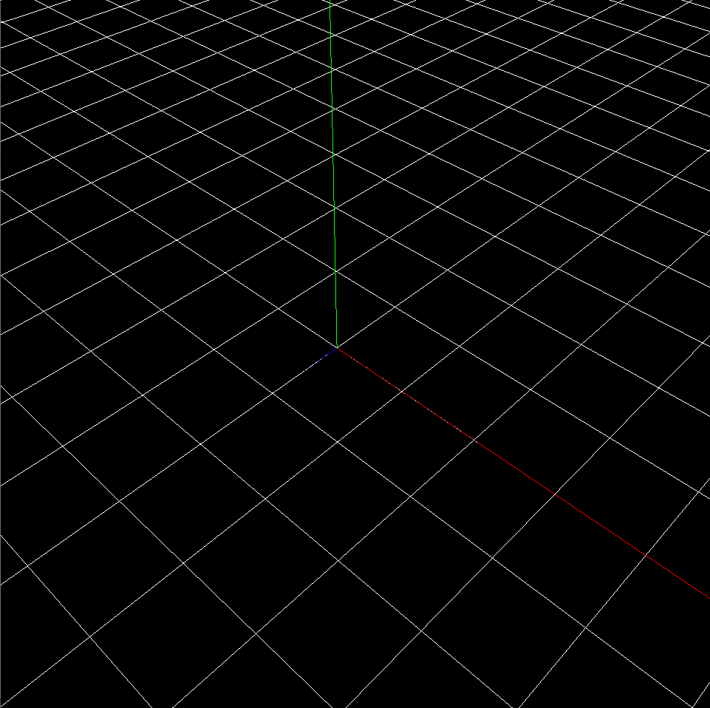 ◀ Zooming 전 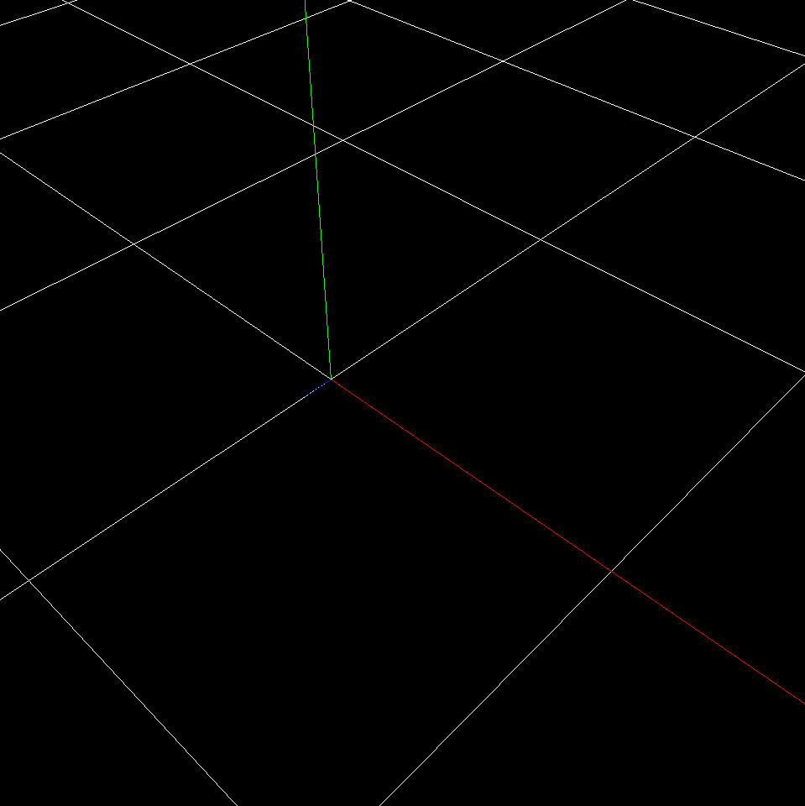 ◀ Zooming 후

1. Orthographic projection과 perspective projection의 구현

우선 현재 orthogonal인지 perspective인지 판단하기 위한 orthogonal 전역변수가 존재하고, 초기에는 false로 설정되어있다. 이후 v버튼을 입력 받으면 glOrtho함수를 통해 orthographic projection으로 변환하고, v버튼을 다시 입력 받으면 glPerspective함수를 통해 perspective projection으로 복구한다.

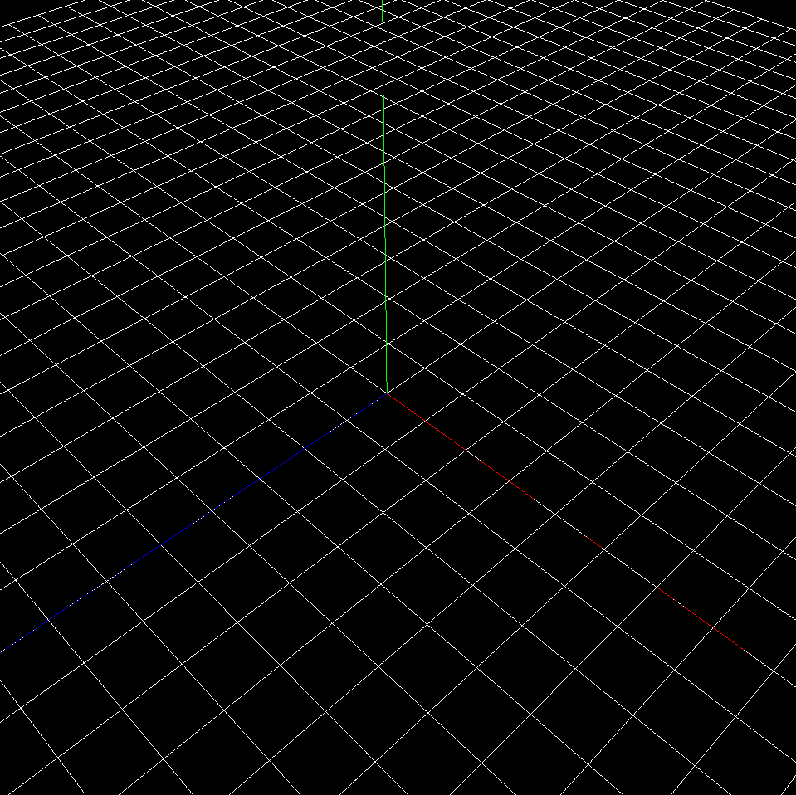 ◀ Perspective 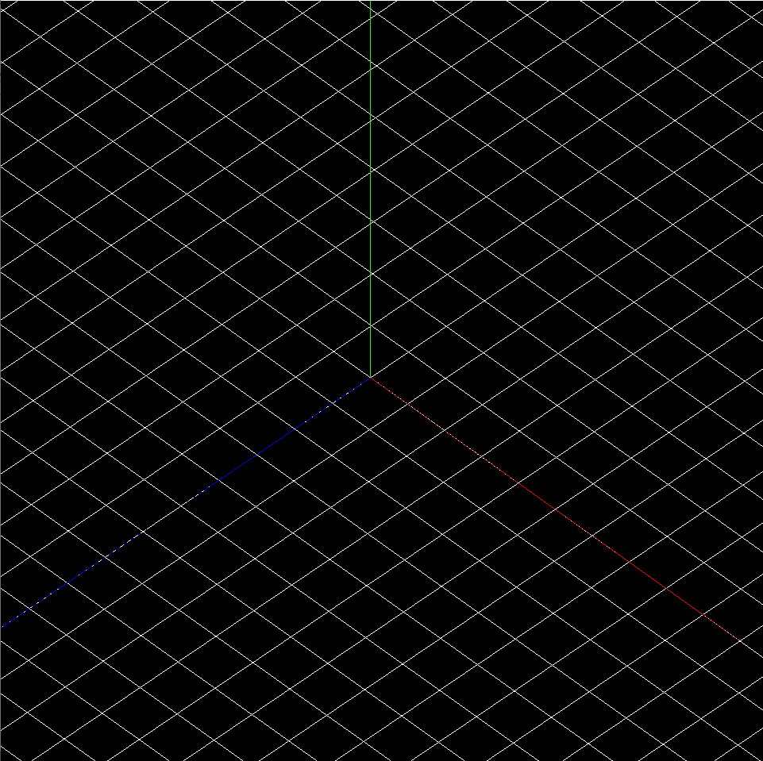 ◀ Orthographic